UNIVERSIDAD DE LOS HEMISFERIOS
Maestría en Comunicaciones Digitales. Segunda generación
Estudiantes: Luis Escanta - Giovanny Cevallos
Profesor: Octavio Islas
Materia: Fundamentos de la Sociedad de la Información y del Conocimiento.
Fecha: 14 de abril de 2018

Medios calientes y medios fríos
El Vals y Jazz son expresiones humanas calientes y explosivas, que atravesó las formales barreras feudales de bailes y música. Esta es una característica apropiada que manifiesta McLuhan en su libro que lo detallaremos más adelante.
Hay un principio básico que distingue un medio caliente como la radio, de otro frío como el teléfono; o un medio caliente como la película de cine de otro frío como la televisión.
El medio caliente es aquel que extiende, en «alta definición», un único sentido. La alta definición es una manera de ser, rebosante de información. Una fotografía es, visualmente, de alta definición. La historieta es de «baja definición- simplemente porque aporta muy poca información visual. El teléfono es un medio frío, o de baja definición, porque el oído sólo recibe una pequeña cantidad de información. El habla es un medio frío de baja definición por lo poco que da y por lo mucho que debe completar el oyente.

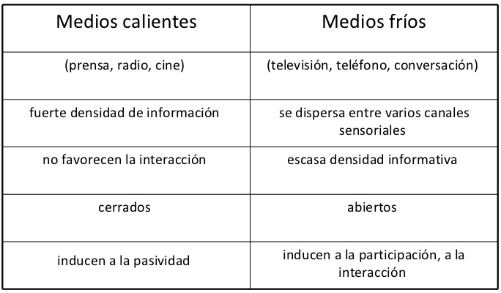

Los medios calientes son bajos en participación, y los fríos, altos en participación o compleción por parte del público. Es obvio que, para el usuario, un medio caliente como la radio tiene efectos diferentes de un medio frío como el teléfono
Un medio frío como la escritura jeroglífica o con ideogramas tiene efectos muy distintos a los del medio caliente y explosivo del alfabeto fonético. El alfabeto, llevado hasta un alto grado de intensidad visual abstracta, se convirtió en la tipografía.

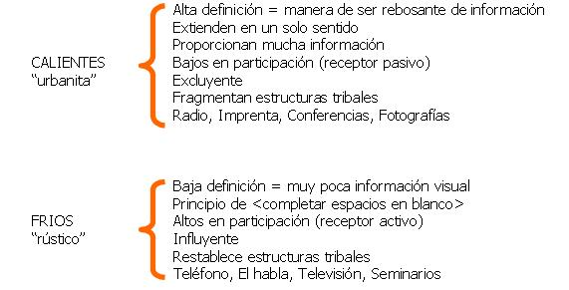

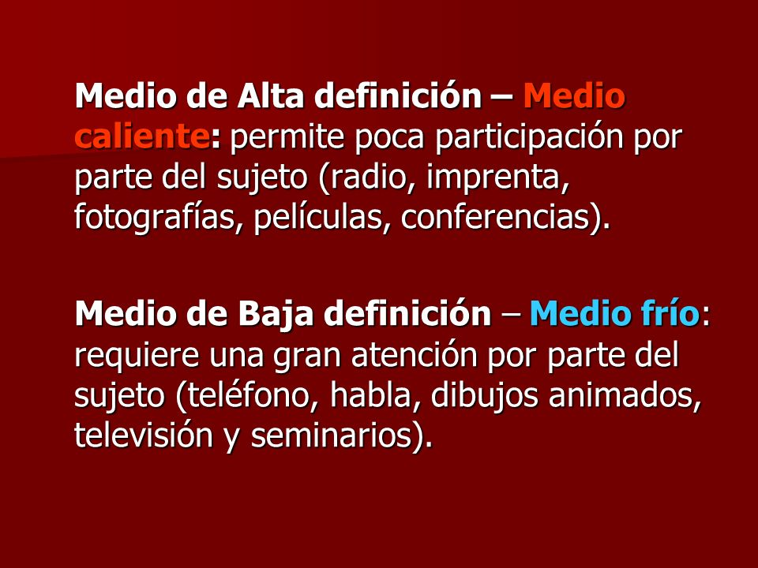
El calentamiento del medio escrito hasta la intensidad repetible de la imprenta desembocó en el nacionalismo y las guerras de religión del siglo XVI. Los medios pesados como la piedra suponen sujeción temporal, de hecho son muy fríos y sirven para unificar las épocas; en cambio, el papel es un medio caliente que, sirve para unificar horizontalmente los espacios, y tanto en los dominios políticos como del ocio
Un medio caliente permite menos participación que uno frío: la lectura deja menos lugar a la participación que un seminario, y un libro menos que un diálogo
Nuestra época también está repleta de ejemplos del principio de que los/medios calientes excluyen y los fríos incluyen
Los medios del dinero, de la rueda o de la escritura, o cualquier otro medio especializado de intercambio de información, pueden fragmentar una estructura tribal. Asimismo, una gran aceleración, como la que produce la electricidad, puede restablecer pautas tribales de intensa implicación, como ocurrió en Europa con la introducción de la radio, y como está ocurriendo ahora en América del Norte con la televisión.
La nueva estructura y configuración eléctrica de la vida se topa cada vez más a menudo con los antiguos procedimientos y herramientas lineales y fragmentarios de la edad mecánica.
lmage, Kenneth Boulding trata este tema diciendo que «El significado de un mensaje es el cambio que produce en la imagen, la preocupación por el efecto en lugar del significado es un cambio básico de la edad eléctrica.
Curiosamente, hay un reconocimiento de esta cuestión del efecto en la concepción británica de calumnia: «A mayor verdad, mayor calumnia».
La pasada edad mecánica era caliente, mientras que nosotros, en la edad de la televisión, somos fríos.
El vals era un baile mecánico, rápido y caliente, adecuado para la época industrial y su estado anímico de pompa y circunstancias. En cambio, el twist es una clase de gesticulación improvisada, fría y comprometida.
El jazz de la época de los nuevos medios calientes del cine y de la radio era jazz caliente. Sin embargo, el jazz en sí tiende a ser una forma de baile casual y dialogal que carece de las formas mecánicas y repetitivas del vals. El jazz frío apareció muy naturalmente una vez quedó asimilado el primer impacto del cine y de la radio.
En la edad de la televisión, la venta «agresiva» y la línea «caliente» han quedado en mera comedia, y la muerte de todos los viajantes con un solo golpe del hacha televisiva ha convertido la caliente cultura norteamericana en una cultura fría que se desconoce a sí misma.
«Hay demasiadas quejas de que la sociedad tiene que moverse demasiado rápido para mantenerse a la altura de la máquina. El avance rápido presenta grandes ventajas, siempre que sea completo, siempre que los cambios sociales, educativos y recreativos se mantengan a la par.

La rivalidad entre los medios calientes de la prensa y de la radio, por un lado, y la televisión, por otro, por el dinero fácil de la publicidad contribuyó a confundir y recalentar aquellas cuestiones del asunto que implicaban a Charles van Doren.
Todavía queda por debatir si el medio caliente de las películas puede enfriar a los conductores calientes, aunque sí es de interés para cualquier comprensión de los medios. El efecto de un medio caliente no puede incluir nunca mucha empatía o participación.
De todos modos, hay una gran diferencia si un medio caliente se emplea en una cultura caliente o en una fría. El medio caliente del radio empleado en una cultura fría no alfabetizada tiene un violento efecto, muy distinto del que causaría en Inglaterra o América del Norte, por ejemplo, donde la radio se percibe como un espectáculo. Una cultura fría o con un bajo nivel de alfabetización no puede tomar como espectáculo los medios calientes del cine o de la radio. Resultan, como mínimo, tan radicalmente perturbadores para ella como resultó el medio frío de la televisión en este mundo altamente alfabetizado.
Una forma de percibir las diferencias básicas entre los usos de medios calientes y fríos consiste en comparar y contrastar la difusión de la interpretación de una sinfonía y la difusión de los ensayos. Dos de los mejores programas jamás emitidos por la CBS fueron el proceso de grabación de unos recitales de piano de Glenn Gould, y los ensayos de Igor Stravinsky con la filarmónica de Toronto de una nueva obra suya. Un medio frio como la televisión, cuando es utilizado de verdad, requiere esta implicación en el proceso. El paquete ordenado conviene a un medio caliente, como la radio o el tocadiscos.
El principio que distingue los medios fríos y calientes queda perfectamente reflejado en la sabiduría popular: «Los hombres raramente se insinúan a mujeres que llevan gafas». Las gafas intensifican la visión hacia afuera y llenan en exceso la imagen femenina, pese a la bibliotecaria Marion. En cambio, las gafas oscuras crean una imagen inescrutable e inasequible que invita a mucha participación y compleción.
Una vez más, en una cultura altamente visual y alfabetizada, cuando conocemos a alguien por primera vez, su apariencia visual apaga el sonido de su nombre, y a modo de defensa propia añadimos: «¿Cómo se escribe su nombre?». Mientras que, en una cultura del oído, el sonido del nombre de alguien es el hecho predominante.
Otro punto clave para apreciar las diferencias entre los medios fríos y calientes es la broma. El caliente medio literario excluye los aspectos participativo y práctico de las bromas hasta el punto que Constance Rourke, en su American Humor, ni siquiera las considera divertidas. Para la gente literaria, la broma, con su total implicación física, resulta tan desagradable como el juego de palabras que nos hace descarrilar del suave y uniforme progreso del orden tipográfico. De hecho, a la persona alfabetizada, totalmente ignorante del carácter intensamente abstracto del medio tipográfico, son las formas de arte más burdas y participativas las que le parecen «calientes», mientras que las formas abstractas e intensamente literarias le parecen «frías». Con una sonrisa de pugilista, dijo el doctor Johnson: «Tal vez se dé cuenta, señora, de que mi buena educación alcanza un grado de innecesaria escrupulosidad». Y el doctor Johnson tenía razón al suponer que «educado» había llegado a referirse a una insistencia estirada en el atuendo, que rivalizaba con el rigor de la hoja impresa. El «bienestar» consiste en abandonar la ordenación visual a favor de otra que permita la participación informal de los sentidos, estado excluido cuando cualquiera de los sentidos, y más en el caso de la vista, se calienta hasta el punto de dominar totalmente la situación.

